VICEMINISTRO DE LAS TIC Y ALCALDÍA DE PASTO INAUGURARON NUEVA ZONA WIFI, PARA FOMENTAR EL USO Y APROPIACIÓN DE LA TECNOLOGÍA
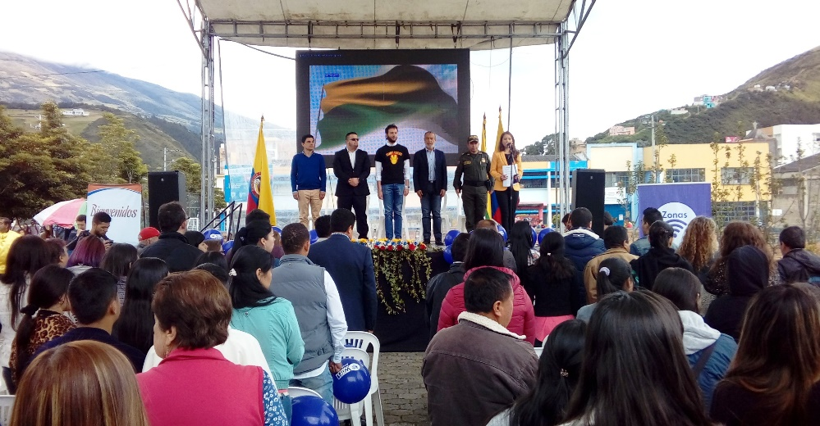
El Viceministro de las Tecnologías de la Información y las Comunicaciones, Daniel Quintero, junto al alcalde de Pasto, Pedro Vicente Obando Ordóñez, inauguraron la nueva Zona Wifi Gratis ubicada en el Centro Cultural Pandiaco, iniciativa a través de la cual, se contribuye a la inclusión y cierre de brechas digitales disfrutando de todos los servicios que brinda la internet.
Según el Ministerio de las Tecnologías de la Información y las Comunicaciones, hasta el momento se han activado en Pasto y el departamento de Nariño 14 Zonas Wifi, las cuales soportan a 200 usuarios navegando al mismo tiempo, gracias a una inversión de 1.988 millones de pesos.
“Estas Zonas Wifi son espacios a los que puede acceder toda la población a través de sus dispositivos móviles. A través de ellas pueden aprovechar todas las ventajas que brinda Internet en materia de entretenimiento, capacitación, comunicación, etc. Los invito a todos a utilizarlas, pues con ellas estamos ayudando a llevar a Colombia hacia una Economía Digital”, indicó el Viceministro de las TIC.
Igualmente el funcionario invitó a los jóvenes de Pasto a que utilicen de manera responsable el internet, por ser una herramienta muy poderosa, y con la zona Wifi se puede acceder a la información de forma gratuita las 24 horas del día, los siete días de la semana. “Lo que estamos diciendo es que el internet es un derechos de todos los ciudadanos, porque pueden estudiar, acceder a justicia, gobierno, salud y democracia. Es una forma de crecer de los ciudadanos con la tecnología abierta y lo más importante que los jóvenes no la utilicen para juegos como el de la ‘Ballena Azul’, u otro tipo de páginas innecesarias”, afirmó Quintero.
El mandatario local Pedro Vicente Obando Ordóñez, agradeció la visita del Viceministro, Daniel Quintero, y el aporte tan importante que hace esa cartera ministerial para cerrar las brechas en materia de tecnologías de comunicación para los sectores que más lo necesitan. “El mensaje es para la gente y en especial a los jóvenes para que utilicen el internet de la mejor manera y que los padres de familia acompañen a sus hijos cuando utilicen la zona Wifi cuidándolos de toda la información que reciben”.
Igualmente el Presidente de la Junta de Acción Comunal del barrio Pandiaco, Luis Lucero señaló, “me parece un acto muy importante que se encienda esta Zona Wifi Gratis, para el desarrollo de la comunidad de esta zona del municipio. El apoyo grande que hemos recibido a través del Ministerio de las TIC y la gestión muy importante del alcalde de Pasto, quien con su política de desarrollo y asistencia está haciendo una gran labor y le estamos profundamente agradecidos”.
En el evento también estuvieron presentes el Subsecretario de las TIC del departamento de Nariño, Carlos Córdoba; el Subsecretario de Sistemas de Información del municipio de Pasto, Jonathan Huertas; el Teniente Coronel Juan Carlos Morales, de la Policía Metropolitana, y habitantes de la comuna nueve, quienes podrán acceder a las oportunidades que brinda el internet sin costo. La intervención musical estuvo a cargo de la Orquesta Sinfónica Infantil de la Red de Escuelas de Formación Musical de Pasto y la Murga Agualongo.
Con esta entrega, el Gobierno Nacional completa 237 Zonas Wifi Gratis para la gente instaladas en diferentes regiones del país.
Información: Subsecretario Sistemas de Información, Jonathan Huertas. Celular: 3013706039
Somos constructores de paz

VICEMINISTRO DE LAS TIC, Y ALCALDE DE PASTO ENTREGARON TABLETAS A NIÑOS DEL HOSPITAL INFANTIL LOS ÁNGELES
El Viceministro de Tecnologías de la Información TIC, Daniel Quintero llegó el pasado sábado, hasta el hospital Infantil Los Ángeles, a cumplir la solicitud hecha por el alcalde de Pasto, Pedro Vicente Obando Ordóñez, de contribuir con ayudas tecnológicas para el proceso de aprendizaje de niños y niñas que reciben tratamientos en la institución hospitalaria, a través del programa de aulas hospitalarias, coordinada con la Secretaría de Educación Municipal.
El alto funcionario entregó 10 tablets y visitó a los niños que son atendidos en la institución hospitalaria, disfrazado de Iron Man, al conmemorarse el pasado sábado 28 de abril, el día del niño.
El alto funcionario manifestó que se iba “conmovido y muy comprometido con su magnífica tarea para seguir sumando a esta hermosa obra social, para eso con nuestra dirección de Tic´s Salud traeremos más herramientas y tecnología que no solo le haga más fácil la vida a los niños, que los vuelva a conectar con sus escuelas con sus colegios, sino también traer tecnologías que ayuden no solo a paliar, sino que ayuden a detectar a tempranamente los casos de cáncer que atiende el hospital, y queremos que en esta institución hospitalaria sea el ejemplo para nuestro país y el mundo”.
Por su parte el Alcalde de Pasto, Pedro Vicente Obando Ordóñez, le agradeció al viceministro Quintero el haber aceptado su invitación, porque según explicó, “esta visita le ha permitido al señor viceministro conocer directamente esta bonita experiencia que viven los niños y ahora será mucho mejor llevadera su situación porque tendrán mejores elementos que los ayuden”. Felicitó a la gerente del hospital Doris Sarasty Rodríguez, por la forma como mantiene organizada la atención a los niños y niñas.
A su turno Sarasty Rodríguez, agradeció la iniciativa del mandatario local, por su compromiso permanente de gestionar desde la Administración Municipal diferentes apoyos para la atención integral de los niños hospitalizados. Indicó que actitudes como la del alcalde y el viceministro la compromete a seguir trabajando cada día por hacer mejor las cosas.
Somos constructores de paz

SECRETARÍA DE EDUCACIÓN DE PASTO Y LA VEEDURÍA CIUDADANA DE LA MANO PARA EXIGIR UN SERVICIO DE CALIDAD EN EL PAE
El Secretario de Educación Municipal Henry Barco Melo, reconoció el valioso papel que la ciudadanía viene cumpliendo en calidad de veedora frente a la prestación del servicio del Programa de Alimentación Escolar PAE y se pronunció ante el caso que se presentó el pasado viernes en la IEM Ciudadela, sede Puerres, donde se denunció la presencia de larvas de insecto, en algunas bolsas de leche larga vida.
Frente a este caso, el funcionario indicó que tan pronto su despacho fue notificado de esta situación, se le pidió un informe al operador del PAE, la fundación Proservco, sobre los productos que se entregan a los estudiantes y en especial este caso denunciado. Así mismo, aseguró que la interventoría de este contrato, la firma GMF auditores, también está haciendo seguimiento a este caso.
El Secretario de Educación reveló que el mismo viernes 28 de abril, la fundación Proservco respondió este requerimiento, explicando que desde el lunes 24 de abril, día en que inició el contrato, se han establecido los procedimientos del PAE acordes a la norma. En este caso particular, la fundación responde que la leche larga vida marca Mr Quick, fue adquirida corroborando el certificado de calidad que emite el fabricante y en el que demuestra que al producto se le hicieron los análisis organolépticos y microbiológicos, cumpliendo los parámetros legales.
En su informe, la fundación Proservco indica además que la situación fue puesta en conocimiento del fabricante (Quick & Tasty), quien responde que el lote L171512A, en el que se presentó la novedad cumplió todos los atributos de inocuidad y calidad. Explica también, que es posible “que algunas unidades perdieran hermeticidad de su barrera de protección que es el material de empaque primario, debido a un golpe”, lo que pudo causar fisuras en el empaque.
El Secretario de Educación informó además que este martes se reunirá con la firma interventora del contrato con la fundación Proservco, para que se intensifiquen las supervisiones a todos los procesos a su cargo en cumplimiento de este contrato. Recordó que el mismo viernes 28 de abril, el operador del PAE hizo la reposición de 90 bolsas de leche en la IEM Ciudadela, sede Puerres.
Finalmente el funcionario reiteró su llamado a toda la ciudadanía a continuar haciendo veeduría a este programa tan importante que beneficia a más de 56 mil niños, niñas y jóvenes estudiantes de Pasto.
Información: Secretario de Educación Henry Barco. Celular: 3163676471 henbarcomeloc@gmail.com
Somos constructores de paz

ALCALDÍA DE PASTO Y HABITANTES DEL BARRIO LA CAROLINA ACUERDA Y LIMITAN CONSTRUCCIÓN DE NUEVA VÍA EN ESTE SECTOR
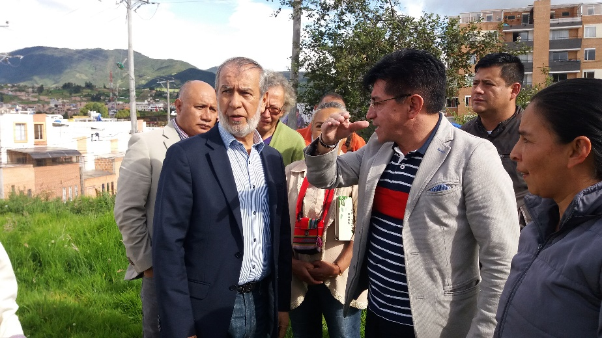
Tras reunión entre la Administración Municipal, la comunidad del barrio La Carolina y la IEM Heraldo Romero, se logró llegar a un acuerdo que permitió delimitar la ampliación de una calle del sector, que descongestionará la circulación vehicular sin perjudicar el proyecto de ampliación del colegio.
El alcalde de Pasto Pedro Vicente Obando Ordóñez, quien participó de la conciliación manifestó, “que la constructora que realizará la vía tiene el compromiso de una compensación a la Institución Educativa que consiste en la reconstrucción de la cancha de voleibol la cual se vería afectada con la nueva calle”.
El haber determinado el trazado de la nueva vía sin afectar el proyecto de ampliación de la institución educativa, permite que se le haga entrega de la norma urbanística requisito exigido por el Ministerio de Educación para la construcción del nuevo bloque que beneficiará a mil estudiantes.
“Este proyecto se complementa con la nueva infraestructura que tendrá la IEM Heraldo Romero donde se ha diseñado la construcción de una bahía que aportará al mejoramiento de la seguridad vial”, indicó el secretario de Planeación Afranio Rodríguez Rosero.
Este proyecto es el primer paso para una futura vía que beneficiará a las familias de este sector que actualmente cuentan con un solo ingreso y salida y se busca que la nueva calle a futuro desemboque en el sector del Parque Bolívar.
Información: Secretario de Planeación, Afranio Rodríguez Rosero. Celular: 3155597572 afraniorodriguez@gmail.com

Somos constructores de paz

MÁS DE 3 MIL NIÑOS Y NIÑAS PARTICIPARON EN EL EVENTO RECREANIÑEZ, JUGANDO POR LA VIDA
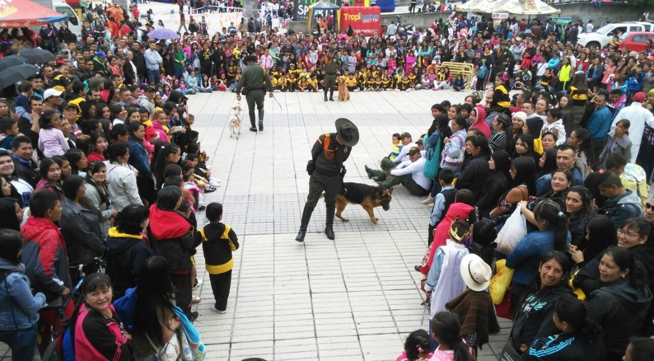
En el marco del Mes del Niño y la Recreación, y con la participación de más de 3.000 menores de edad, la Administración Municipal y el Instituto Pasto Deporte llevaron a cabo el domingo anterior en la Plaza del Carnaval el Evento denominado "Recreaniñez, Jugando Por la Vida.
En la celebración de su día, las y los pequeños estuvieron acompañados por el Alcalde de Pasto Pedro Vicente Obando, la Gestora del municipio Martica Guerrero de Obando y el Director de Pasto Deporte Pedro Pablo Delgado Romo, quienes expresaron su mensaje de felicitación y su compromiso para seguir trabajando por la niñez de la capital narinense.
En la jornada las niñas y los niños disfrutaron de múltiples alternativas recreativas, deportivas, artísticas y culturales. Los payasos, inflables, las manitas creativas, la escalada del muro, los juegos autóctonos y todos los premios que entregó Pasto Deporte, gracias al apoyo de empresas públicas y privadas, hicieron que la niñez pastusa sonriera y pasara un momento de felicidad junto a sus padres de familia.
La Alcaldía de Pasto y el Ente Deportivo Municipal agradecen especialmente a todas las niñas y niños que estuvieron presentes en esta actividad. De igual manera a todas entidades que se vincularon en la organización del evento como Avante, Sepal, Empopasto, Defensa Civil, Morasurco Café Puro, Policía Nacional y Variedades Carvajal.
Información: Director Pasto Deporte Pedro Pablo Delgado Romo. Celular: 3002987880 pedrodelgado1982@gmail.com
Somos constructores de paz

ALCALDÍA DE PASTO CELEBRÓ EL DÍA DE LA NIÑEZ Y LA RECREACIÓN A NIÑOS Y NIÑAS VÍCTIMAS DEL CONFLICTO ARMADO
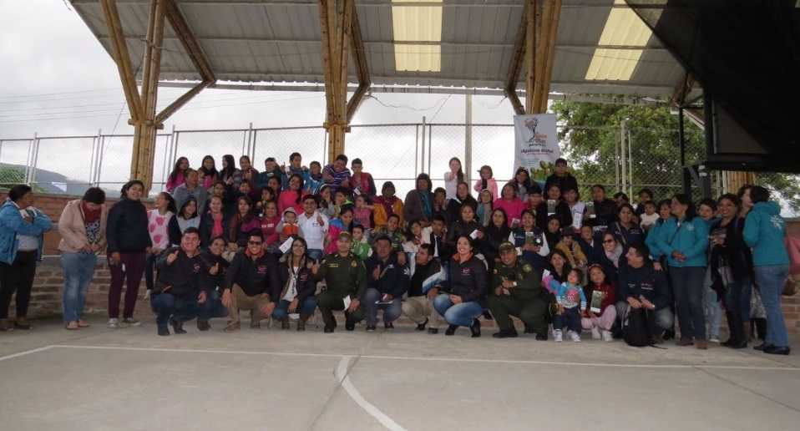
La Alcaldía de Pasto a través de las Secretarías de Gobierno y Gestión Ambiental, celebró el día de la niñez y la recreación, para los niños y niñas víctimas del conflicto armado que han sido incluidos en el Punto de Asistencia y Atención a Víctimas del Municipio de Pasto.
Esta jornada realizada en el Centro internacional de Producción Limpia- Lope del SENA, contó con un componente medio ambiental como parte del proyecto de la siembra del millón de árboles en el municipio, liderado por el Alcalde de Pasto, Pedro Vicente Obando Ordoñez, los niños y niñas sembraron 100 especies entre quillotoctos y acacias.
“Esta es una actividad con la que se pretende devolver un poco de lo que la violencia le quitó a los niños y niñas víctimas del conflicto armado, es nuestra responsabilidad la reparación de estas familias. Desde el punto se realiza la ruta de asistencia y atención a esta población y hay un espacio que es exclusivo para los niños y niñas, la ludoteca, que gracias a la colaboración de la Asociación para el Desarrollo Campesino, en cabeza de su Director José Vicente Revelo Salazar, fue dotada adecuadamente para que ellos puedan tener un lugar de aprendizaje y recreación que es parte fundamental del proceso de reparación para los menores” afirmó el Secretario de Gobierno, Eduardo Enríquez Caicedo.
El objetivo de esta actividad fue generar conciencia en los niños, niñas y padres de familia en el compromiso de contribuir con el pacto por la naturaleza, incluido en el Plan de Desarrollo Municipal “Pasto Educado Constructor de Paz”. El Secretario de Gestión Ambiental Jairo Burbano Narváez, afirmó que: “hoy le aportamos a la siembra del millón de árboles, 100 más, sembrados por 40 niños víctimas del conflicto armado, cada uno de ellos les puso un nombre a su arbolito y le pidió un deseo. Esperamos que estos niños y todos los ciudadanos de Pasto empecemos a hacer ese nuevo pacto basado en la paz con la naturaleza y buscando un mejor futuro en nuestro municipio”.
La celebración, además contó con el apoyo del SENA, el Ejército Nacional y las actividades de recreación estuvieron a cargo del grupo de Clown de la Universidad Mariana. Para finalizar se realizó la entrega de detalles por parte de la administración municipal para los niños y niñas que participaron en la jornada.
Información: Secretario de Gobierno Eduardo Enríquez Caicedo. Celular: 3174047375 eduardoenca@yahoo.com
Somos constructores de paz

LA SECRETARÍA DE GESTIÓN AMBIENTAL JUNTO A EMPOPASTO REALIZARON JORNADA ECOLÓGICA CON EL COLECTIVO DE MUJERES NARIÑENSES POR LA PAZ, EN HOMENAJE A LAS VÍCTIMAS POR VIOLENCIA DE GÉNERO
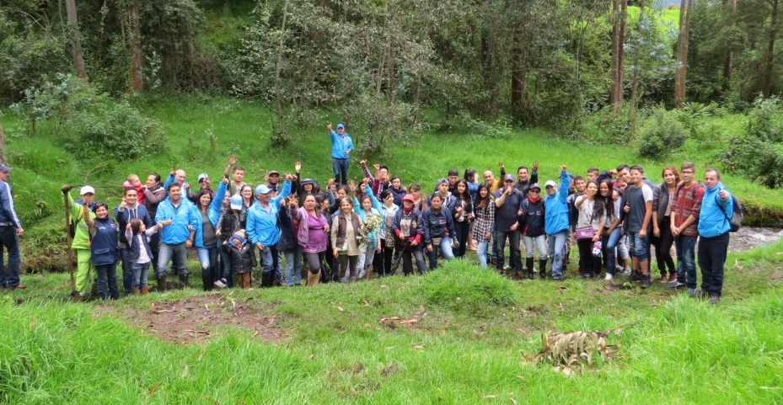
La Alcaldía de Pasto en conjunto con Empopasto, el Comité de Mujeres Nariñenses por La Paz, el Concejo Ciudadano de Mujeres, estudiantes de la Institución Educativa Normal Superior de Pasto y el Instituto San Francisco de Asís, realizaron la jornada ecológica en honor a las mujeres víctimas por violencia de género.
La jornada tuvo como propósito articular la siembra de árboles con un acto simbólico de resiliencia de mujeres victimizadas, promoviendo así la movilización y sensibilización por la problemática que afrontan las mujeres con respecto a la vulneración de sus derechos, su dignidad y los abusos a los que se han visto sometidas desde diferentes esferas de la sociedad.
Si bien los últimos hechos de violencia que han sucedido en él municipio de Pasto, han generado rechazo e indignación por parte de la comunidad, también ha permitido la integración de la administración con diferentes organizaciones para hacer un llamado de atención a la ciudadanía, en aras de generar conductas de respeto y buen trato hacia las mujeres principalmente a los niños y niñas, teniendo en cuenta la conmemoración del Día de la niñez y de la recreación.
Fue así como los asistentes a la minga ambiental se dirigieron hacia la Quebrada de Mijitayo, donde comenzó la tarea de siembra de 300 árboles de diferentes especies, siendo apadrinados en homenaje a las víctimas por violencia de género y como conservación de la ronda hídrica de la quebrada, tal como lo contempla el Pacto con la Naturaleza expuesto en el Plan de Desarrollo Municipal "Pasto Educado Constructor de Paz".

ALCALDÍA DE PASTO INVITA A LA POBLACIÓN LGBTI A PARTICIPAR EN LA REUNIÓN ACLARATORIA PREVIA A LA CONFORMACIÓN DE LA ‘MESA MUNICIPAL DE DIVERSIDAD LGBTI DE PASTO’
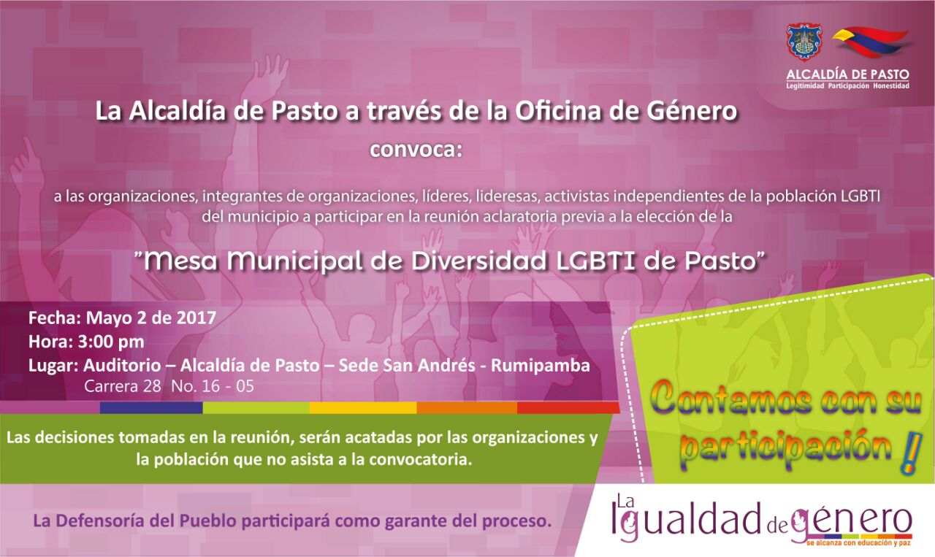
Este martes 2 de mayo, a las 3:00 de la tarde en el auditorio de Alcaldía de Pasto, sede San Andrés – Rumipamba, carrera 28 No. 16 – 05, la población LGBTI del municipio de Pasto, tiene la oportunidad de conocer cómo se realizará el proceso para la conformación y elección de la ‘Mesa Municipal de Diversidad LGBTI de Pasto’.
En ese sentido, La Oficina de Género de la Alcaldía de Pasto hace un llamado a organizaciones e integrantes de las mismas, líderes, lideresas y activistas independientes de la población LGBTI del municipio, para participar de la reunión y despejar las inquietudes sobre el proceso a seguir tanto para la postulación como para la elección de los candidatos y candidatas que conformarán la mesa.
La jefa de la Oficina, Karol Eliana Castro Botero, señaló que la Mesa Municipal De Diversidad LGBTI, es un espacio de representación democrática de la población LGBTI, que se encargará de hacer un acompañamiento y veeduría al Plan de Desarrollo Municipal de Pasto, así como a las políticas públicas que se realicen frente a esta población.
Como garante del proceso participará la Defensoría del Pueblo y las decisiones asumidas en esta reunión serán guía para el proceso de elección de la Mesa.

Información: Jefa Oficina de Género, Karol Eliana Castro Botero. Celular: 3132943022

Somos constructores de paz
Oficina de Comunicación Social
Alcaldía de Pasto

